**Санкт-Петербургское государственное бюджетное**

**профессиональное образовательное учреждение**

**«Радиотехнический колледж»**

**ОТЧЕТ**

**по практической работе № 17**

**«Создание форм для создания, редактирования и удаления данных.»**

**по учебной практике УП.05.01 «Проектирование и разработка информационных систем»**

**специальность 09.02.07 Информационные системы и программирование**

Выполнил: студент группы 101К

Федотов В.А

Санкт-Петербург

2021

**Цель практической работы:** получить навыки поиска технических средств, подходящих для реализации проекта по техническому заданию.

**Решение задач**

1) В результате выполнения задачи, должна быть возможность управлять содержимым сайта.

* Здесь я могу корректировать статьи

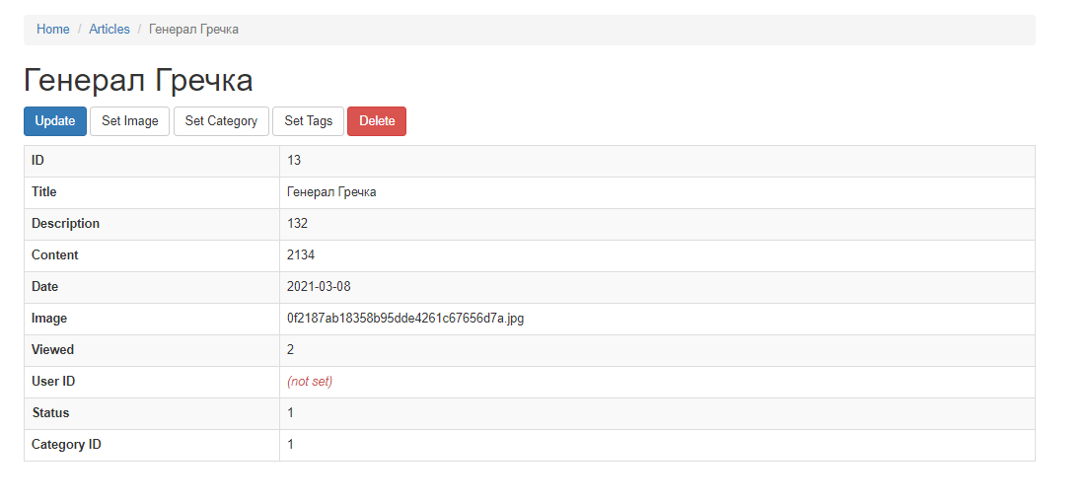

* Здесь могу добавлять категории

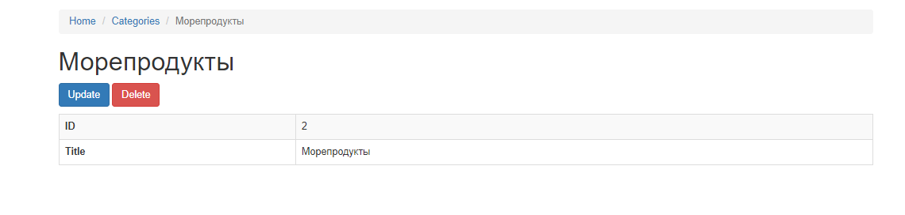

* Тут можно добавлять теги для статей

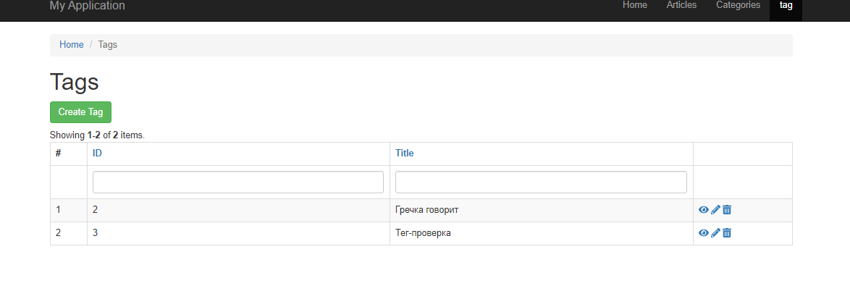

2) Здесь проходит проверка на корректность введённых данных

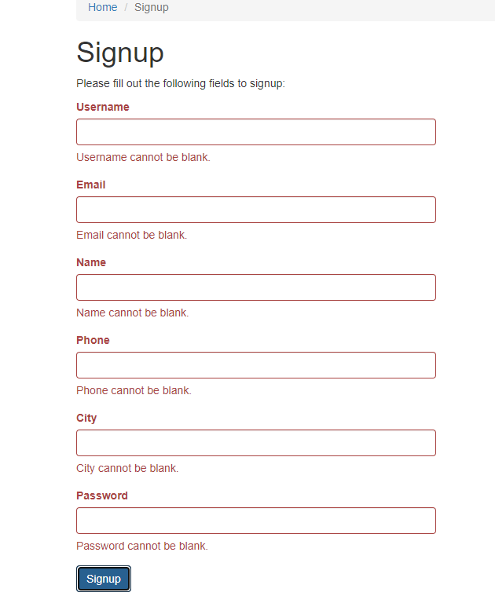

3)Всё сохраняется в базу данных.

**Выводы**

Вся информация о товаре и категории могут быть изменены администратором.